模型：ATCNet

数据集：对训练数据和测试数据分别取三类动作第一阶段trigger（11,12,13）向后取4000长度窗口得到两个90*64*4000数组

数据处理：加上8-30Hz滤波

参数设置：

model=ATCNet(n_classes=3,in_chans=X_train.shape[2],in_samples=X_train.shape[3],n_windows=5, attention='mha',eegn_F1=16, eegn_D=2, eegn_kernelSize=64, eegn_poolSize=16, eegn_dropout=0.3,tcn_depth=2,tcn_kernelSize=4,tcn_filters=32,tcn_dropout=0.3,tcn_activation='elu', fuse='average')

# 训练模型

history = model.fit(X_train, y_train, epochs=300, batch_size=8, validation_data=(X_test, y_test),

callbacks=[AccuracyHistory(), early_stopping, reduce_lr])

修改早停和自适应学习速率：

early_stopping=EarlyStopping(monitor='val_accuracy',patience=100,restore_best_weights=True)

reduce_lr=ReduceLROnPlateau(monitor='val_accuracy',factor=0.5,patience=50,min_lr=1e-5)

受试者：s1 4s

准确率:

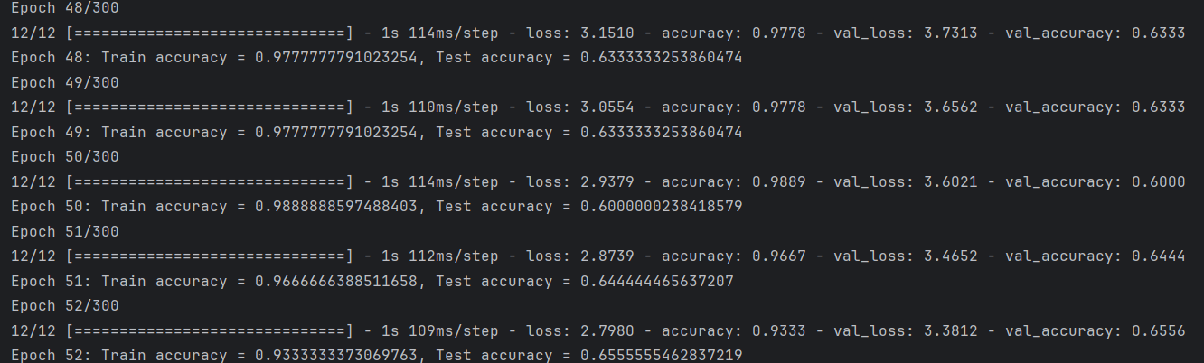

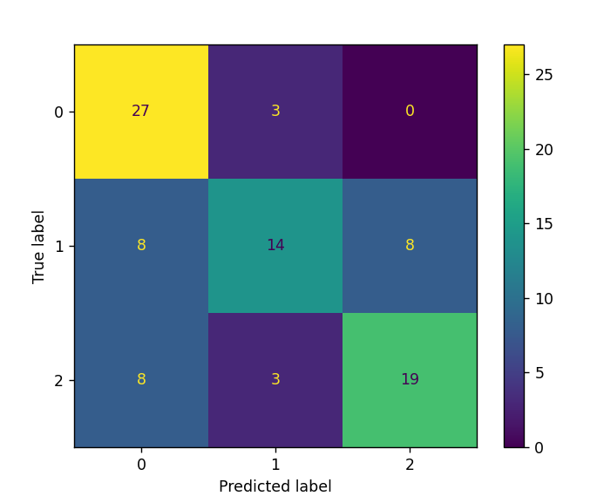

3s

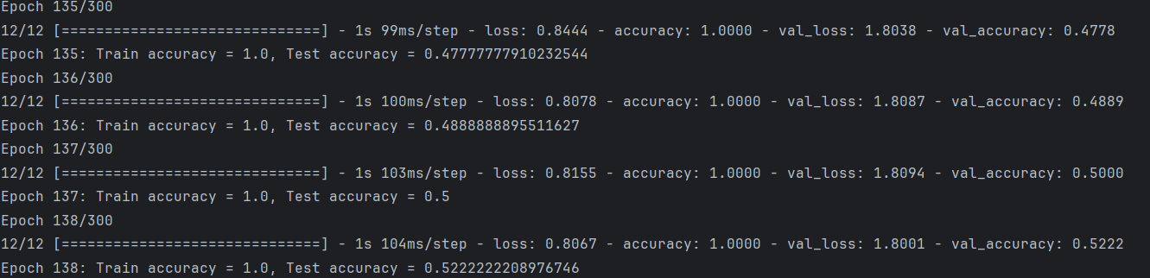

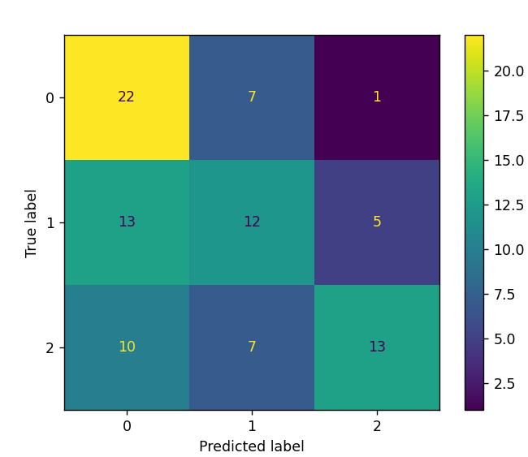

2s

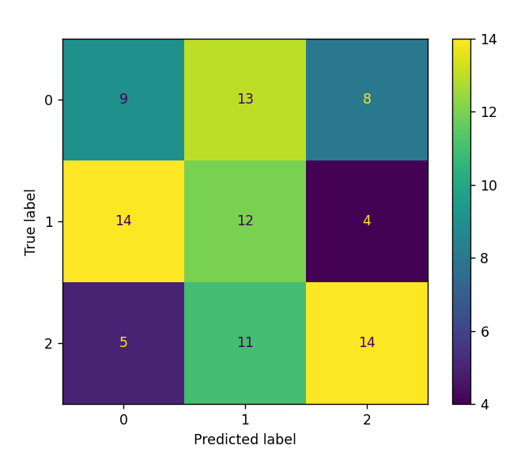

受试者：s2

准确率：

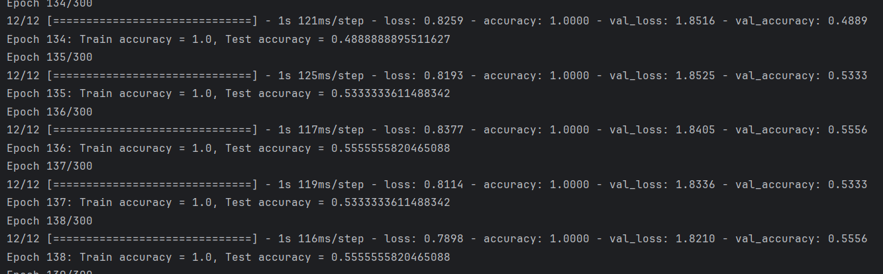

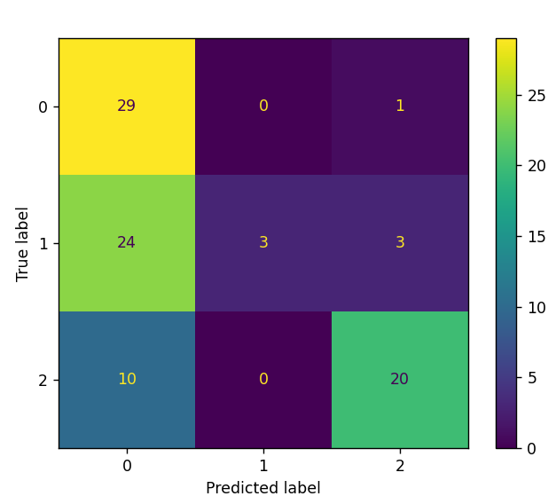

受试者：s3

准确率：

